# Příbalová informace

## 1. Název veterinárního léčivého přípravku

MP 10 FUM 24 mg/ml roztok do úlu

## 2. Složení

Každý ml obsahuje:

Léčivá látka:

Tau-fluvalinatum: 24 mg

## Světlehnědá kapalina nevýrazného zápachu.

## Pro aplikaci fumigací: Proužek z krátkovláknité buničiny, impregnovaný směsí dusičnanů.

## 3. Cílové druhy zvířat

Včely medonosné (*Apis mellifera*).

## 4. Indikace pro použití

Varroáza včel. Léčba varroázy včel v době, kdy ve včelstvu není zavíčkovaný plod nebo jeho plochy jsou zanedbatelné.

Hubí také včelomorky (*Braula coeca*).

## 5. Kontraindikace

Nepoužívat v době od 16. dubna do 30. září, kdy jsou ve včelstvech velké plochy plodu a med určený pro lidskou spotřebu.

## 6. Zvláštní upozornění

Zvláštní upozornění:

Nejsou.

Zvláštní opatření pro bezpečné použití u cílových druhů zvířat:

Je třeba sledovat rezistenci parazitů vůči účinné látce. Nejvhodnější je test oklepem živých včel pomocí moučkového cukru (podrobnosti na [www.beedol.cz](http://www.beedol.cz)) před a po aplikaci. Pro sledování spadu musí být úly vybaveny varroadny nebo podložkami se zdvojenými sítěmi.

Kde je rezistence potvrzena, je třeba použít přípravek s léčivou látkou náležící do jiné skupiny látek a mající jiný způsob účinku. Účinná látka tau-fluvalinát je pyrethroid. Rezistence k pyrethroidům byla hlášena, její výskyt se může lišit geograficky i časově. V případě použití veterinárního léčivého přípravku v oblastech, kde se vyskytla rezistence, může dojít ke snížení účinnosti přípravku pod 40 %. Použití veterinárního léčivého přípravku by mělo být založeno na znalosti místní epidemiologické informace o citlivosti *Varroa destructor* a doporučení experta, pokud riziko rezistence v dané oblasti (regionu) je takové, že užití veterinárního léčivého přípravku proti roztočům *Varroa destructor* ve včelstvu je sporné.

Zvláštní opatření pro osobu, která podává veterinární léčivý přípravek zvířatům:

Lidé se známou přecitlivělostí k pyretroidům by se měli vyhnout kontaktu s veterinárním léčivým přípravkem.

Při nakládání s veterinárním léčivým přípravkem by se měly používat osobní ochranné prostředky skládající se z gumových rukavic, brýlí a respirátoru s chemickou vložkou pro organická rozpouštědla.

Zabraňte kontaktu přípravku s kůží, očima a sliznicemi. V případě náhodného kontaktu přípravku s kůží zasažené místo důkladně umyjte vodou a mýdlem. Při zasažení očí je důkladně vypláchněte velkým množstvím čisté tekoucí vody.

Pokud se objeví alergické reakce, vyhledejte lékařskou pomoc a ukažte příbalovou informaci nebo etiketu praktickému lékaři.

Interakce s jinými léčivými přípravky a další formy interakce:

Nejsou známy.

Předávkování:

Předávkování vyvolává zvýšenou excitaci, padání včel na dno úlu a hynutí včel. Opatření: rychlé odvětrání úlového prostoru.

Hlavní inkompatibility:

Neuplatňuje se.

7. Nežádoucí účinky

Včely medonosné (*Apis mellifera*):

Nejsou známy.

Hlášení nežádoucích účinků je důležité. Umožňuje nepřetržité sledování bezpečnosti přípravku. Jestliže zaznamenáte jakékoliv nežádoucí účinky, a to i takové, které nejsou uvedeny v této příbalové informaci, nebo si myslíte, že léčivo nefunguje, obraťte se prosím nejprve na svého veterinárního lékaře. Nežádoucí účinky můžete hlásit také držiteli rozhodnutí o registraci nebo jeho místnímu zástupci s využitím kontaktních údajů uvedených na konci této příbalové informace nebo prostřednictvím národního systému hlášení nežádoucích účinků:

Ústav pro státní kontrolu veterinárních biopreparátů a léčiv

Hudcova 232/56a

621 00 Brno

E-mail: [adr@uskvbl.cz](mailto:adr@uskvbl.cz),

tel.: +420 720 940 693

Webové stránky: <http://www.uskvbl.cz/cs/farmakovigilance>

## 8. Dávkování pro každý druh, cesty a způsob podání

## Podání ve včelím úlu.

Fumigace se provádí při venkovní teplotě nad + 10 ºC v denní době, kdy včely nelétají, v období od 1. října do 15. dubna.

Ve fumigačním proužku proděravíme otvor asi 1 cm od vrchního okraje. Těsně před ošetřením se nakape

veterinární léčivý přípravek z výše 3 cm na horní polovinu proužku (blíže k otvoru).

Na jeden obsednutý nástavek se použijí 2 kapky (1,2 mg účinné látky), obsedá-li

včelstvo více nástavků, na proužek se nakapou max. 4 kapky.

Pro velmi slabá včelstva se použije 1 kapka. Potřebné množství

veterinárního léčivého přípravku odměřujeme kapáním. Lékovku obrátíme a držíme

ve svislé poloze tak dlouho, až se na konci kapací trubičky vytvoří kapka a samovolně

odkápne.  
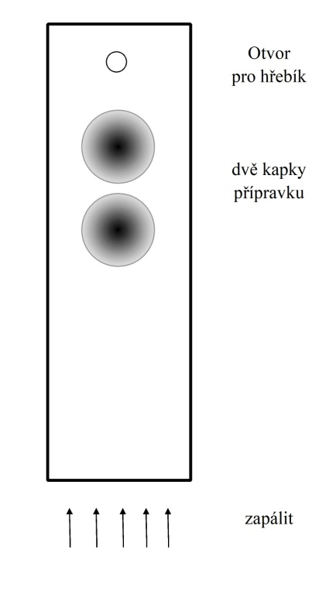

Po vsáknutí kapek se proužek na celé spodní hraně zapálí. Proužek musí jen

doutnat, nesmí hořet. V případě vzplanutí okamžitě plamen sfoukneme.

Doutnající proužek připevníme ve svislé poloze hřebíkem do poloviny krycího plástu

(do vosku) tak, aby byl proužek vzdálen 2 cm od plástu a 2 cm od stěny úlu. Úl a

česno uzavřeme na 30 min. Po dobu uzávěry česna včelstva kontrolujeme.

V době uzávěry česna se může u jednotlivých včelstev projevit silnější rozrušení

včel provázené silnějším hučením. Jde o individuální reakci včelstva. V takovém případě ihned otevřeme česno. Za hodinu po aplikaci odstraníme z krycího plástu hřebík a překontrolujeme, zda proužek shořel. V případě jeho zhasnutí opakujeme ošetření včelstva.

Je-li veterinární léčivý přípravek použit k diagnostickým účelům, vkládá se před aplikací veterinárního léčivého přípravku na celé dno úlu podložka. Ta se za 12-24 hodin po aplikaci ze včelstva odstraní a veškerý spad z podložky zašle k vyšetření.

## 9. Informace o správném podávání

Před aplikací veterinárního léčivého přípravku se plásty v úlu upraví tak, aby mezi krycím plástem a stěnou úlu vznikla asi 4 cm mezera. U nástavkových úlů se proužek vkládá do horního nástavku.

## 10. Ochranné lhůty

Med: Bez ochranných lhůt.

Veterinární léčivý přípravek je možno použít pouze v období mimo snůšku a mimo dobu, kdy je ve včelstvu med určený pro lidskou spotřebu.

## 11. Zvláštní opatření pro uchovávání

Uchovávejte mimo dohled a dosah dětí.

Uchovávejte při teplotě do 25 °C.

Chraňte před chladem a mrazem.

Chraňte před přímým slunečním zářením.

Nepoužívejte tento veterinární léčivý přípravek po uplynutí doby použitelnosti uvedené na obalu po Exp. Doba použitelnosti končí posledním dnem v uvedeném měsíci.

Po prvním otevření uchovávejte lahvičky pouze ve svislé poloze!

## 12. Zvláštní opatření pro likvidaci

Léčivé přípravky se nesmí likvidovat prostřednictvím odpadní vody či domovního odpadu.

Tento veterinární léčivý přípravek nesmí kontaminovat vodní toky, protože tau-fluvalinát může být nebezpečný pro ryby a další vodní organismy.

Všechen nepoužitý veterinární léčivý přípravek nebo odpad, který pochází z tohoto přípravku, likvidujte odevzdáním v souladu s místními požadavky a platnými národními systémy sběru. Tato opatření napomáhají chránit životní prostředí.

O možnostech likvidace nepotřebných léčivých přípravků se poraďte s vaším veterinárním lékařem nebo lékárníkem.

13. Klasifikace veterinárních léčivých přípravků

Veterinární léčivý přípravek je vydáván pouze na předpis.

14. Registrační čísla a velikosti balení

96/090/09-C

Velikost balení:

Papírová krabička s 1 x 5 ml přípravku a 50 fumigačních proužků.

15. Datum poslední revize příbalové informace

09/2025

Podrobné informace o tomto veterinárním léčivém přípravku jsou k dispozici v databázi přípravků Unie (<https://medicines.health.europa.eu/veterinary>).

Podrobné informace o tomto veterinárním léčivém přípravku naleznete také v národní databázi (<https://www.uskvbl.cz>).

16. Kontaktní údaje

Držitel rozhodnutí o registraci a výrobce odpovědný za uvolnění šarže a kontaktní údaje pro hlášení podezření na nežádoucí účinky:

Výzkumný ústav včelařský, s.r.o.

Dol 94

252 66 Máslovice

Tel: +420 220 940 480

E-mail: [beedol@beedol.cz](mailto:beedol@beedol.cz)

Pokud chcete získat informace o tomto veterinárním léčivém přípravku, kontaktujte prosím příslušného místního zástupce držitele rozhodnutí o registraci.

17. Další informace